André Comte-Sponville en zijn
“Verhandeling over wanhoop en gelukzaligheid”

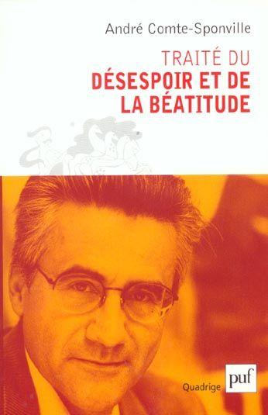

André Comte-Sponville werd bij ons bekend met zijn “Verhandeling over de kleine deugden”, een lezenswaardig boek, maar niet memorabel.

Groot niveau bereikte hij wel met zijn hoofdwerk, de Traité du désespoir et de la béatitude (eerste deel 1984, tweede deel 1988), een uitstekend voorbeeld van “bescheiden filosofie”.

Comte-Sponville beschrijft hierin het materialisme en atheïsme (van filosofen als Epicurus, Hobbes, Spinoza, Marx) als het afbreken van hoogmoedige ideeën die westerse filosofie steeds opnieuw ontwikkelt. Het eerste resultaat lijkt dan het nederige gevoel van “wanhoop”: er is niet veel goeds voor de mens.
Dit is echter de voedingsbodem om vervolgens te kijken wat wel mogelijk is, om positieve zaken op te bouwen, om de weg te vinden tot een bescheiden “geluk(zaligheid)”.

Jammer genoeg werd dit – niet echt vlot te lezen – werk niet in het Nederlands vertaald.
Toch is het de inspanning waard voor wie meer inzicht wil verwerven in de materialistische filosofie en in het begrip “bescheidenheid”.

In zijn recente werk (bv. L'Esprit de l'athéisme van 2006) gaat Comte-Sponville terug naar een spiritualiteit zonder god (denk aan het boeddhisme) en spreekt over een “christelijk atheïsme”.
Hiermee verlaat hij de bescheidenheid en reïntroduceert de religie, wat neerkomt op hoogmoed vermomd als nederigheid.
Deze evolutie toont aan hoe moeilijk een bescheiden filosofie is: steeds weer loert de verlokking van nederigheid/hoogmoed.

